## **Домашнее задание № 9 - Интеграционное тестирование. Тестирование API.**

**Задание 1.**

**1.1 Создать животное методом POST/pet, указав поля:**

**name**= **“iazher”**;

**photoUrls**= "photoUrls": [],

**id**= **“98734”**;

**category:**

id = **“987735”**;

name = **“iazhe”**;

**tags:**

id = **“98737”**;

name = **“iazhern”**;

**status**= **“available”**

Создание животного методом POST (запрос)

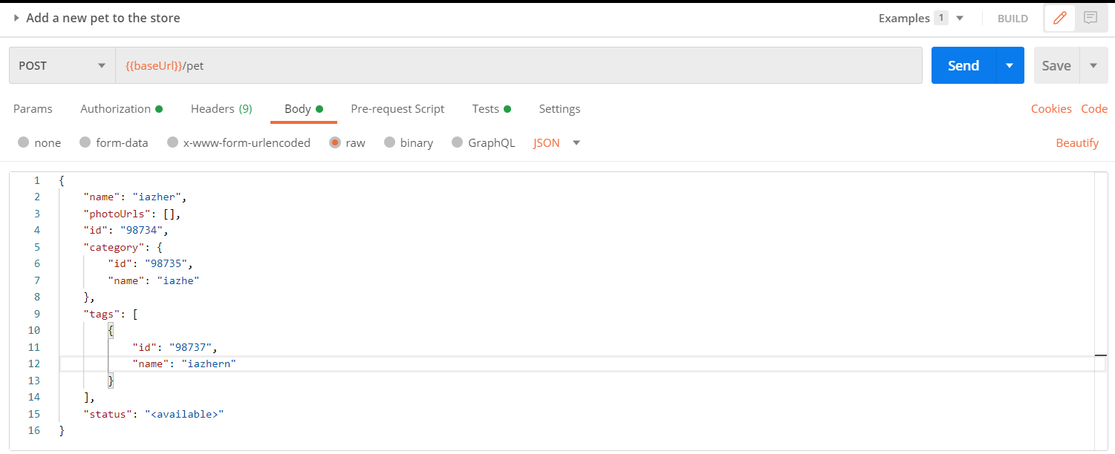

Создание животного методом POST (ответ)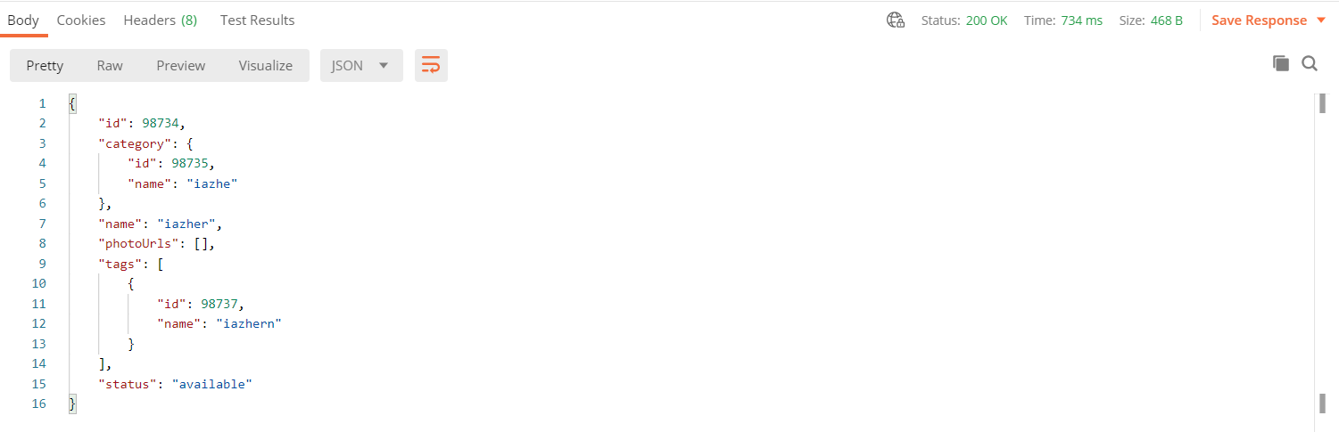

**1.2 Получите информацию по созданному вами животному (метод GET/pet/{petId}), указав во вкладке запроса: Params - > PathVariables - > petId в VALUE {{petId}}, чтобы id брался из пространства переменных.**

Получение информации о животном методом GET с помощью переменной {{petId}} (запрос)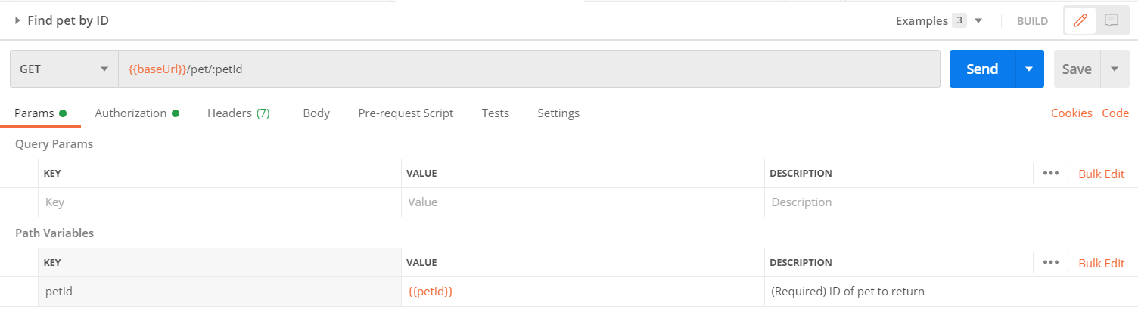

Получение информации о животном методом GET с помощью переменной {{petId}} (ответ) 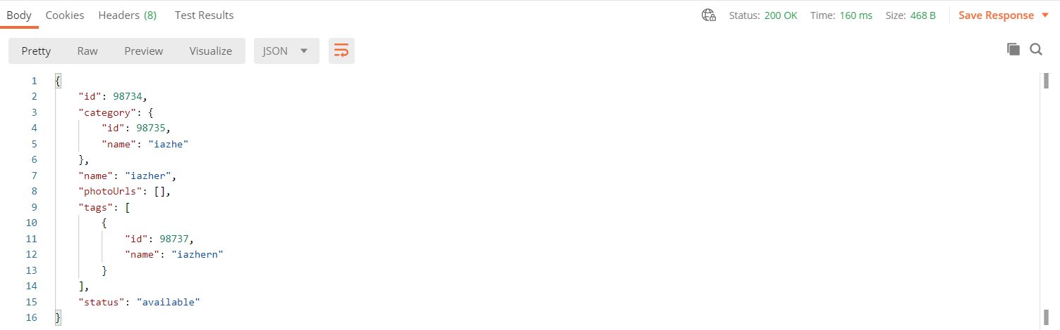

**1.3 Получите информацию по тегу созданному вами животного (метод GET/pet/findByTags?tags={tags}). Аналогично прошлому запросу, указать в Параметрах значение так, чтобы данные брались из Environment.**

Получение информации о животном методом GET с помощью переменной {{tags}} (запрос)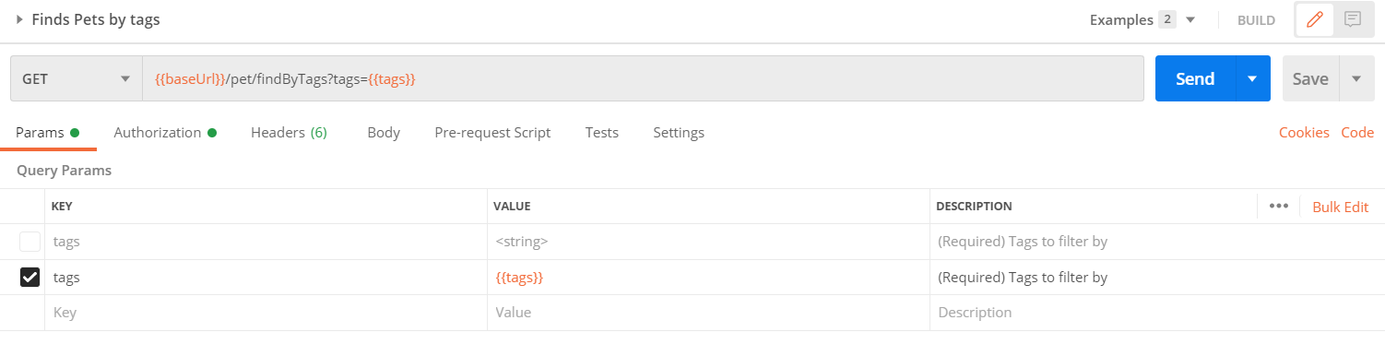

Получение информации о животном методом GET с помощью переменной {{tags}} (ответ)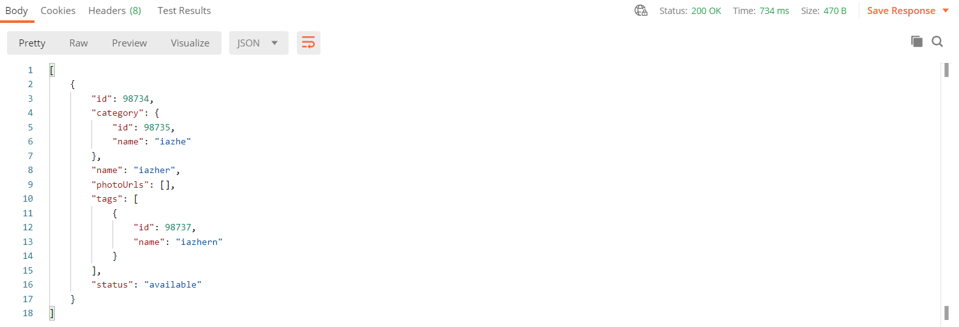

**1.4 Обновить информацию по вашему животному, указав следующие данные:**

**name** = **“rehzai”**;

**photoUrls** = [],

**id** = **“98734”**

**category:**

id = **“98727”**;

name = **“iazheAPI”**;

tags - создать новое значение:

**tag1:** id = “34”; name = “Irina”;

**tag2:** id = “98737”; name = “iazhern”;

**status** = sold

Обновление информации о животном методом PUT (запрос)

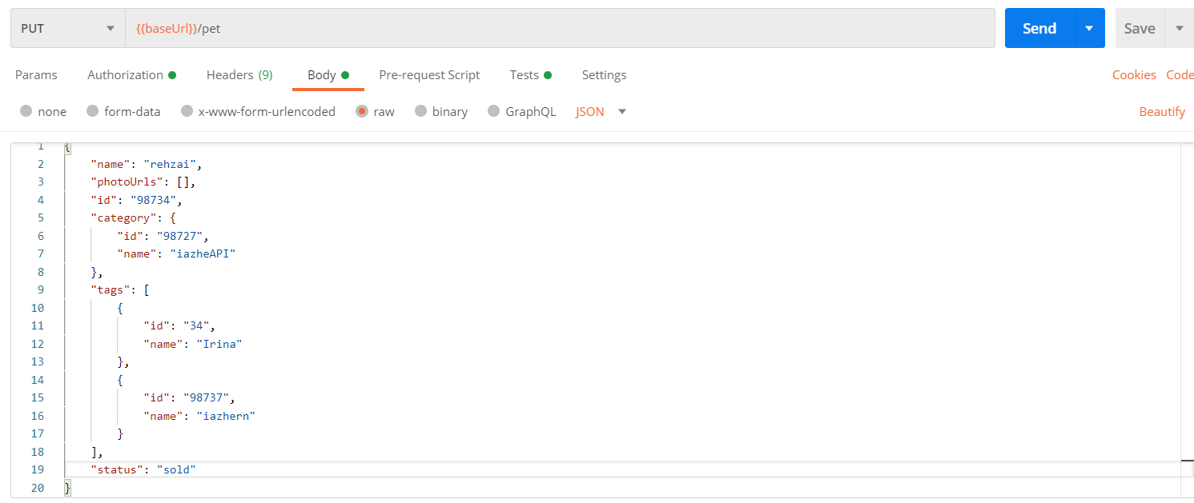

Обновление информации о животном методом PUT (ответ)

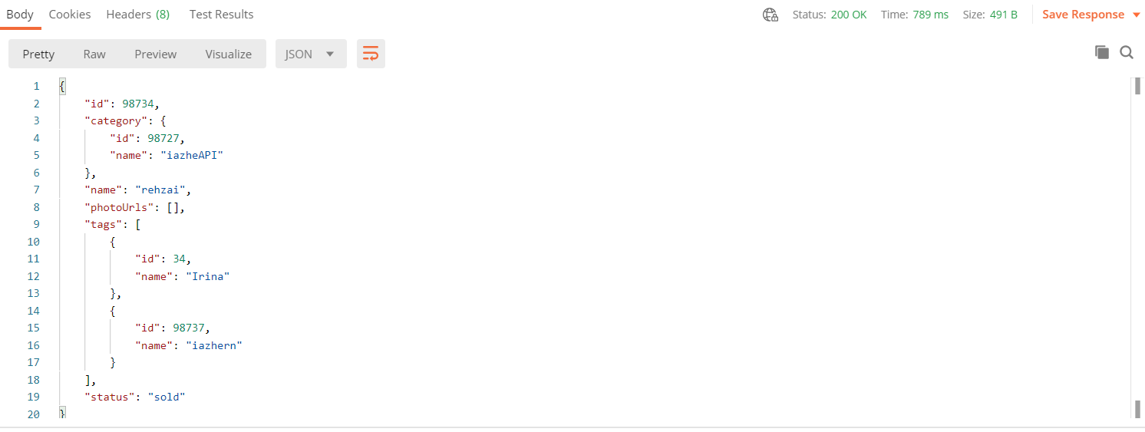

**1.5 Повторно вызвать метод GET/pet/{petId}. Проверить, что внесённые изменения из п.4 применились.**

Получение обновленной информации о животном методом GET с помощью переменной {{petId}} (запрос)

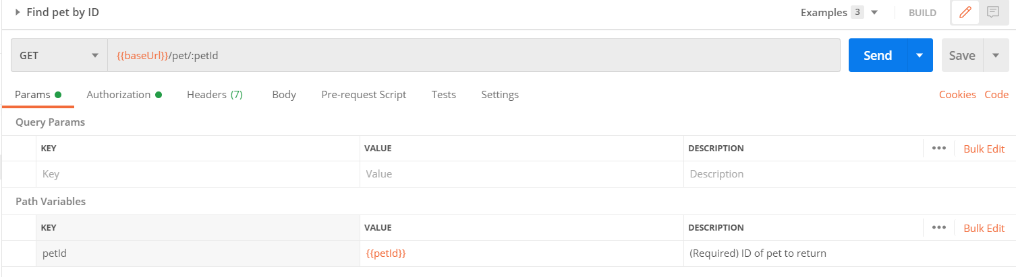

Получение обновленной информации о животном методом GET с помощью переменной {{petId}} (ответ)

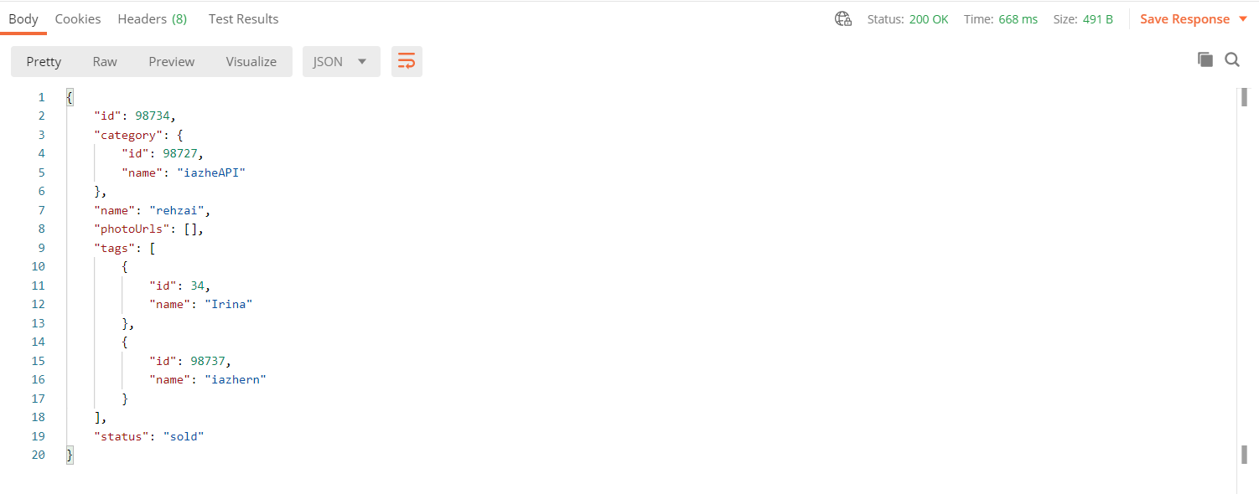

**1.6 Удалить своё животное через метод DELETE/pet/{petId}. Получить пустой ответ.**

Удаление животного методом DELETE (запрос и ответ)

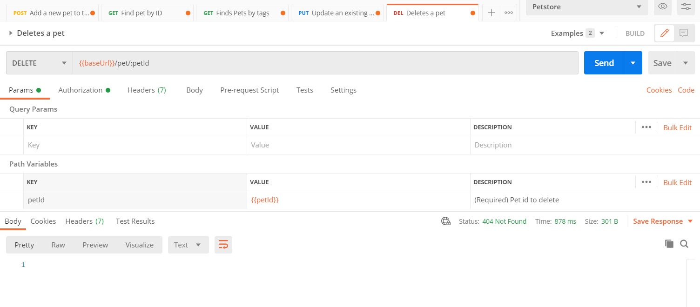

1**.7 Вызвать метод GET/pet/{petId}, указав удалённый в прошлом пункте petId. Получить ответ:**

”code”: 1,

“type”: “error”,

“message”: “Pet not Found”

Получение информации об удаленном животном методом GET с помощью переменной {{petId}} (запрос и ответ)

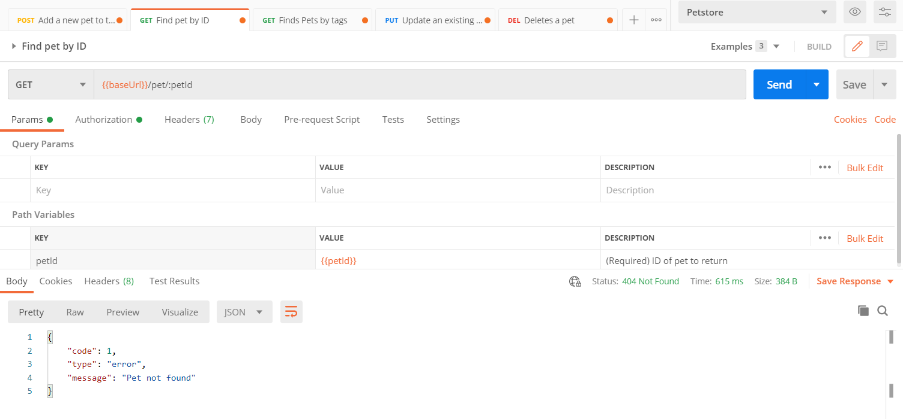

**Задание 2**

Из проекта SOAP UI задания American Taxi перенести в Postman и получить данные методов:

* SetOrderStatus.
* SetUserUnban.

При составлении тела запроса в Postman использовать form-data на вкладке Body и переносить параметры аналогично тому, как они представлены в SOAP UI.

Обратить внимание на содержимое вкладки Headers в Soap.

Проверить работоспособность запросов. Предоставить скриншоты с корректно отработавшими запросами на подготовленных данных.

Данные SetOrderStatus

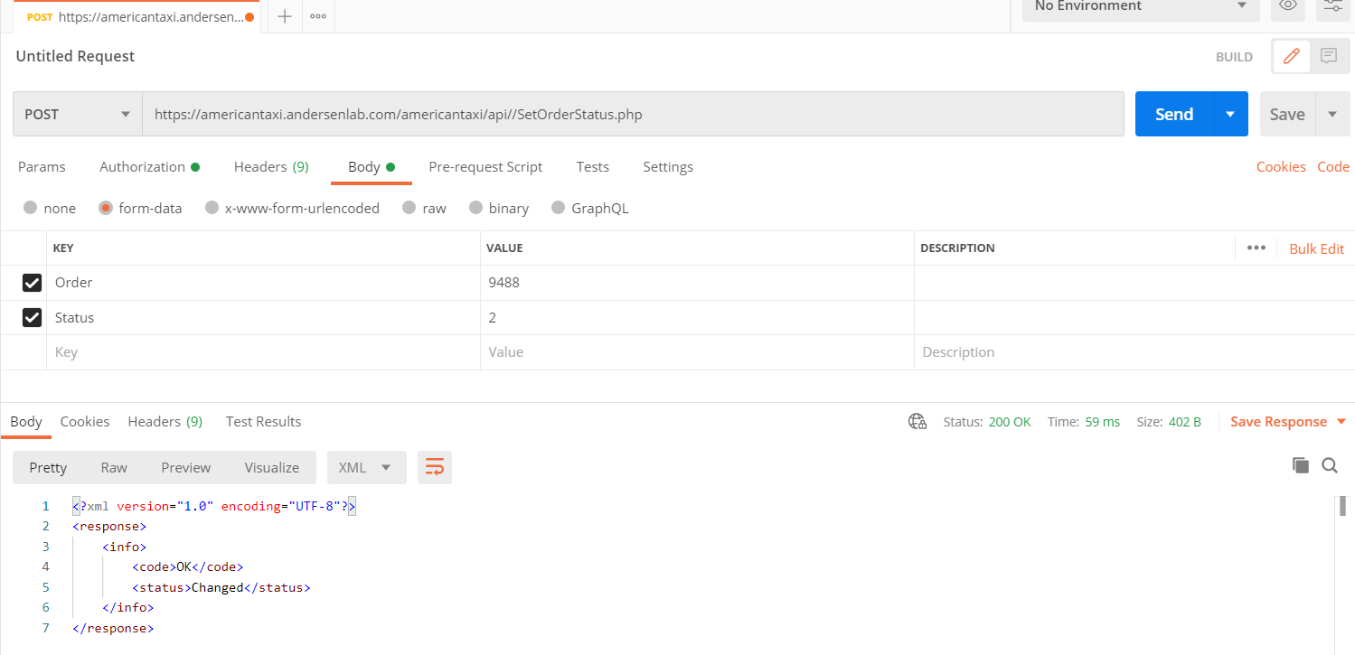

Данные SetUserUnban

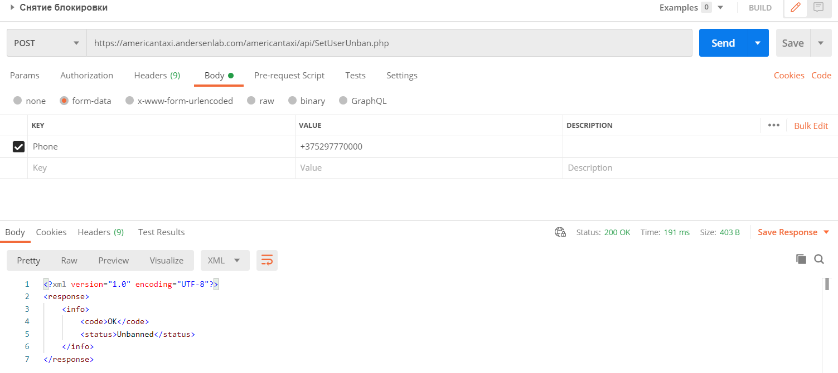

**Задание 3**

Задание выполняется в SOAP UI.

1. Создать проект с WSDL белорусского национального банка - <http://www.nbrb.by/services/exrates.asmx?WSDL>.
2. Используя метод MetalsPrices получить стоимость металла с идентификатором 3 на дату с 1 по 3 марта. Пример формата даты: 2017-03-29T00:00:00.
3. С помощью метода ExRatesDaily узнать курс фунта стерлингов на дату - второе марта.

Результаты задания можно предоставить в виде письма со скриншотами, на которых хорошо виден запрос и ответ функций.

Стоимость металла с идентификатором 3 на дату с 1 по 3 марта 2020г.

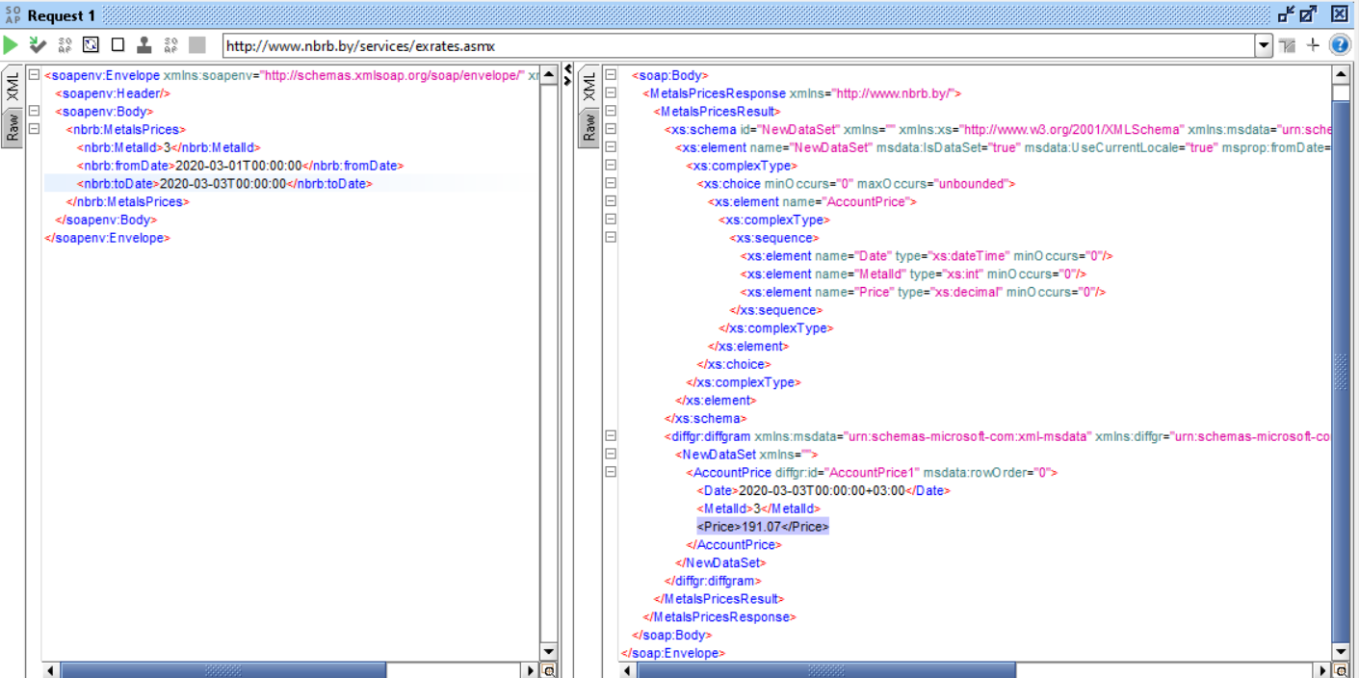

Курс фунта стерлингов на дату – 2 марта 2020г.